**Sistemas de versionado**

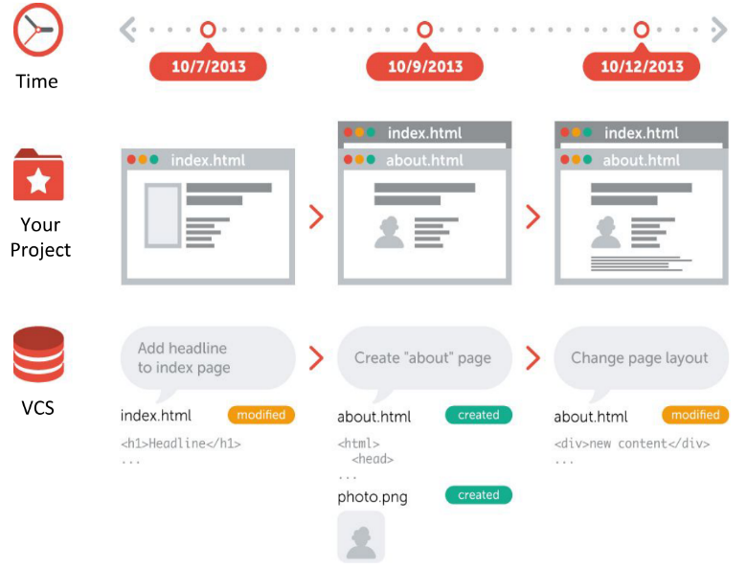

**¿Qué es?**

Gestión de los diversos cambios que se realizan sobre los elementos de algún producto o una configuración del mismo.

Un Sistema de Versionado de Código (SVC) es lo que nos permite **compartir el código fuente** de nuestros desarrollos y a la vez **mantener un registro de los cambios** por los que va pasando.

**SCV LOCALES:**

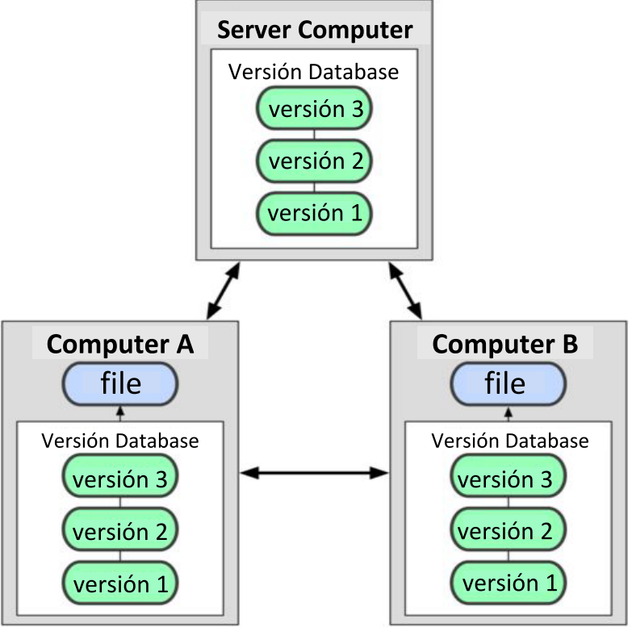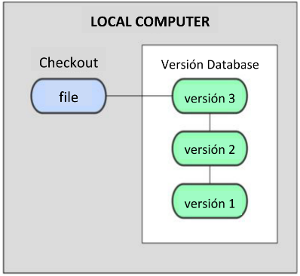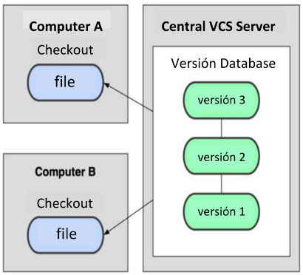Funciona guardando las diferencias entre archivos de una versión a otra en el disco. Otra manera de hacer esto es copiar los archivos a otro directorio.

● VENTAJAS: ● Es simple.

● DESVENTAJAS: ● No permite trabajar en conjunto con otros desarrolladores. ● Propenso a errores.

**SCV CENTRALIZADOS:**

Tienen un único servidor que contiene todos los archivos versionados, y varios clientes que descargan los archivos desde ese lugar central.

● VENTAJAS: ● Es más fácil de administrar. ● Sirve para trabajos en conjunto con otros desarrolladores.

● DESVENTAJAS: ● Si el servidor se cae o la base de datos se corrompe pierdes todo.

**SCV DISTRIBUIDOS:**

Los clientes no sólo descargan la última instantánea de los archivos: replican completamente el repositorio con cada descarga.

● VENTAJAS: ● Existen copias para restaurar el servidor en caso de ser necesario.

● DESVENTAJAS: ● Posibilidad de error al modificar un mismo archivo desde lugares diferentes.

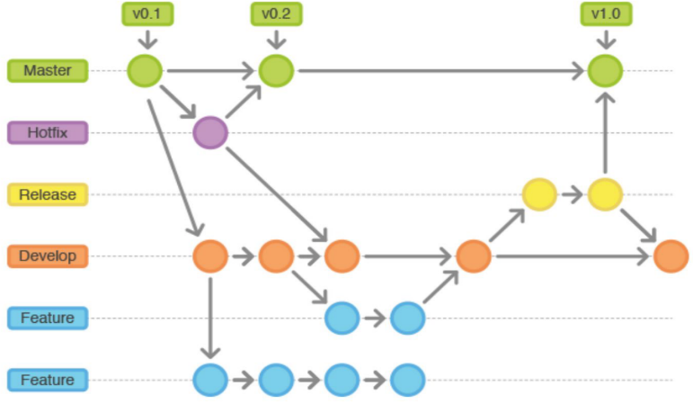

**RAMAS:**

● **Ramas de largo recorrido**: Se tienen varias ramas siempre abiertas, que indican diversos grados de estabilidad del contenido.

• **Ramas puntuales**: Se crean de forma puntual para realizar una funcionalidad muy concreta.

**TERMINOLOGÍA:**

**Repositorio**: Se almacenan los datos actualizados e históricos de cambios.

**Módulo**: Conjunto de directorios y/o archivos dentro del repositorio.

**Revisión**: Es una versión determinada de la información que se gestiona.

**Branch**: Ramas de modificación de versiones.

**Checkout**: Un despliegue crea una copia de trabajo local desde el repositorio.

**Commit**: Sucede cuando una copia de los cambios hechos a una copia local es escrita o integrada sobre el repositorio.

**Mas terminología**: “tag”, ”baseline”, ”conflicto”, ”resolver”, ”diff”, ”changelist”, ”export”, ”import”, “merge”, “integración inversa”, “sync”, “workspace”, “congelar”.

**Balance**

+ Se puede seguir trabajando offline. Incluso si se cae el servidor.

+ Cada repositorio tiene toda la información histórica (Backups replicados).

+ Repositorios más limpios (Dictador Benevolente): <https://git-scm.com/book/en/v2/Distributed-Git-Distributed-Workflows>

+ Server de Git consume menos recursos.

+ Permite hacer pruebas locales versionadas y subir solo lo relevante.

+ Branching más sencillo.

- Curva de aprendizaje mayor.

**GIT**

Git is a free and open source distributed version control system designed to handle everything from small to very large projects with speed and efficiency: <https://git-scm.com/about/free-and-open-source>

**Vocabulario**

•**Repositorio**: Donde se guardan los archivos y datos asociados a cada commit.

• **Commit**: Cambio de una versión a otra.

•**Verbos GIT**: son comandos GIT específicos para manipular el repositorio.

•**Branch**: un puntero a una versión, se mueve el puntero al hacer commits

**Uso de GIT**

Podes usar una GUI, pero eso no te salva de necesitar entender lo que está pasando

○ A veces las GUI te intentan ocultar lo que pasa y termina jugando en contra

○ Son muy utiles para ver los diff

● En servidores remotos (ssh) no te queda otra que la consola

● La herramienta de consola es muy verbose

○ Lee lo que dice, suele ser muy descriptivo

○ EJ: git status

**Primeros pasos**

A cada commit se le guarda el autor con un username y mail

git config --global user.name "Javier Dottori"

git config --global user.email "..."

● A cada commit se le guarda el autor con un username y mail

● --global hace que se guarde como configuración del usuario

○ Sino es solo para cada repositorio

○ Podes commitear en la misma PC con mail diferente (laboral/personal) en cada repositorio

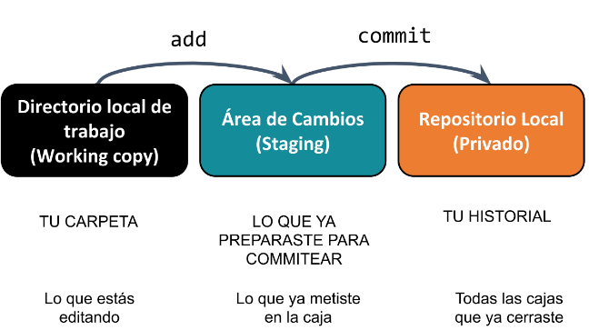

**Metafora**

● Cada versión es una caja

● Lo que estamos editando es una caja abierta (llamada stage)

● Y tenemos nuestra versión de los archivos (working copy)

● A esa caja le agregamos los archivos modificados

○ git add archivos

● Al cerrar la caja congelamos la versión

○ git commit -m “Mensaje de la versión”

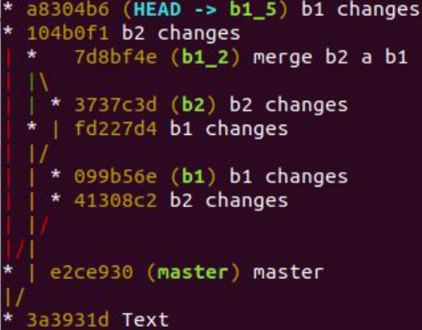○ Se abre otra caja nueva para la próxima versión (nuevo stage)

● Una vez lista la versión podemos pasarle esa

**Git Log**

Hice muchas versiones, como las veo?

git log

En una interfaz gráfica?

git log --graph --decorate --all --branches --oneline -n 15

**Github**

● Plataforma de desarrollo colaborativo, que utiliza Git.

● Ofrece GIT y más cosas juntas

● Gratuito

●Tiene facetas de red social. Se suele usar como CV de proyectos propios.

● Existen otras alternativas (GitLab, BitBucket, etc).

**Clonarse el repositorio**

• git clone URL-REPOSITORIO

> git add –a “index.html” Agrego el archivo a GIT. El estado es Untracked.

> git commit –m “Primera Version de la home page” Agrego el archivo a mi repositorio local

> git pull Traigo los cambios (si hay en el repo origin)

> git push Subo los cambios al repo origin

**Trabajar solo + Backup**

● Por ahora solo trabajamos de a uno en el repositorio.

● Un SCV nos permite trabajar solos y tener un tracking de todo lo que fuimos haciendo.

● Cuando hacemos push estamos haciendo un backup en otro repositorio (en nuestro caso GitHub).

**Trabajar en equipo**

● Podemos trabajar en equipo.

● Resolver los conflictos de código

● Que todos estemos sincronizados con lo último que hay en el repositorio.

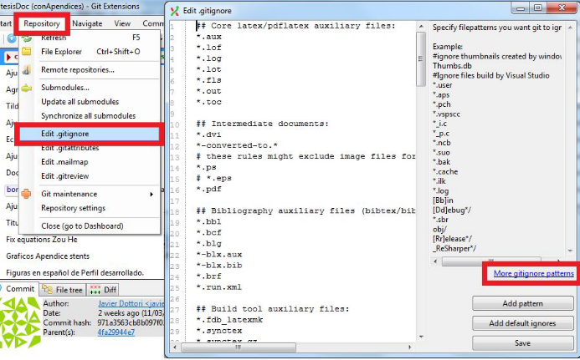

**.gitignore**

● Es un archivo del repositorio (se versiona también).

● Dice que archivos no se van a versionar.

● Permite excluir carpetas de archivos compilados, fotos pesadas, etc.

●Hay muchos ejemplos para cada lenguaje en la web para cada lenguaje (<https://github.com/github/gitignore> ).